Universidad Tecnológica Nacional

Facultad Regional Gral. Pacheco



Técnico Universitario en Programación

Diseño y Administración de Base de Datos T.M
Primer Parcial grupal
Fecha de entrega:
Entrega N: 1
Grupo N°: 1
Integrantes:
Apellido y Nombre | Correo electrónico
Sebastian Puyelli Latour
Alonso Huarcaya
Rodrigo Dardo de la Fuente
Federico Rocca | Frocca17@gmail.com

Primera forma normal
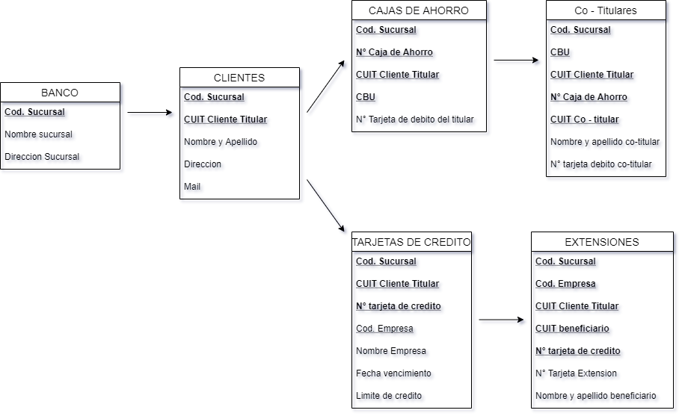

Segunda forma normal
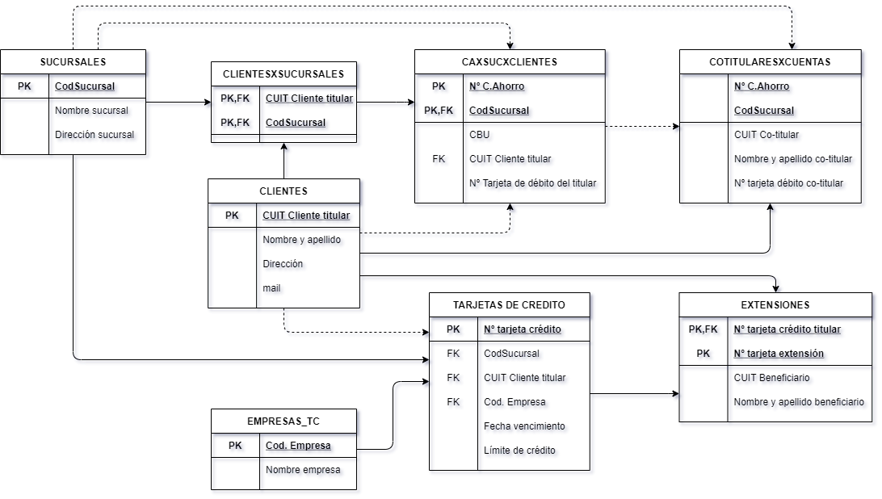

Diagrama de Entidad-Relación
